АНАЛИЗ ВЗАИМОДЕЙСТВИЯ И ПОТЕНЦИАЛА ОБРАЗОВАТЕЛЬНЫХ СООБЩЕСТВ В МЕССЕНДЖЕРАХ И СОЦИАЛЬНЫХ СЕТЯХ
ANALYSIS OF INTERACTION AND POTENTIAL OF EDUCATIONAL COMMUNITIES IN MESSENGERS AND SOCIAL NETWORKS

УДК 37.018.43 + 004.9

Дуплей Максим Игоревич
старший преподаватель кафедры информационных технологий, АНО ВО "Институт Международных Экономических Связей", г. Москва
ORCID: 0009-0007-7605-539X
GitHub: QuadDarv1ne
Телефон: +7-915-048-02-49
Email: maksimqwe42@mail.ru
Почтовый адрес: 143007, Россия, Московская область, г. Одинцово

Аннотация
В статье представлено эмпирическое исследование образовательных сообществ в мессенджерах и социальных сетях как среды неформального и формального обучения.
На основе наблюдения за 25 сообществами (Telegram, VK, Discord), опроса 210 участников и контент-анализа 5200 сообщений выявлены ключевые формы взаимодействия, уровень вовлечённости и факторы, усиливающие образовательный эффект.
Показано, что при наличии педагогической модерации такие сообщества способствуют углублению понимания учебных тем, развитию цифровой грамотности и формированию горизонтальных связей между студентами и преподавателями.
В то же время отмечены риски: фрагментация внимания, дефицит академической структуры и неравномерное качество контента.
Предложены методические рекомендации по интеграции цифровых сообществ в образовательный процесс.

Ключевые слова: образовательные сообщества; мессенджеры; социальные сети; цифровая грамотность; неформальное обучение; модерация; Telegram; VK.

Annotation
This paper presents an empirical study of educational communities in messengers and social networks as environments for formal and informal learning.
Based on observation of 25 communities (Telegram, VK, Discord), a survey of 210 participants, and content analysis of 5,200 messages, the study identifies key interaction patterns, engagement levels, and factors that enhance educational outcomes.
Findings indicate that, when supported by pedagogical moderation, such communities deepen subject understanding, foster digital literacy, and enable horizontal communication between students and instructors.
However, risks include attention fragmentation, lack of academic structure, and inconsistent content quality.
Methodological recommendations for integrating digital communities into curricula are proposed.

Keywords: educational communities; messengers; social networks; digital literacy; informal learning; moderation; Telegram; VK.

Введение
Цифровая трансформация образования привела к формированию гибридных экосистем, где формальные учебные курсы всё чаще дополняются неформальными пространствами взаимодействия — Telegram-каналами, закрытыми группами «ВКонтакте», серверами Discord и другими платформами.
Эти сообщества становятся локусами коллективного интеллекта, где студенты обсуждают сложные темы, делятся ресурсами, получают оперативную обратную связь и даже участвуют в совместных исследовательских проектах.
Однако, несмотря на широкое распространение таких практик, их образовательный потенциал остаётся недостаточно изученным, особенно в российском контексте.
Отсутствуют чёткие критерии оценки эффективности, методики интеграции в учебный процесс и стратегии минимизации рисков.

Цель исследования — проанализировать структуру взаимодействия в образовательных сообществах мессенджеров и соцсетей, оценить их влияние на учебную деятельность и предложить модель ответственного внедрения в образовательную среду.

Методы исследования
Исследование выполнено в рамках смешанного методологического подхода (mixed methods).
Выборка включала 25 образовательных сообществ (12 — Telegram, 8 — VK, 5 — Discord до блокировки в РФ в октябре 2024 г.), 210 участников (168 студентов, 28 преподавателей, 14 модераторов) и 5200 проанализированных сообщений.

Сбор данных проводился с января по сентябрь 2025 г.
Использовались следующие инструменты:
- Наблюдение — фиксация активности и типов сообщений;
- Контент-анализ — кодирование сообщений по категориям: вопрос/ответ, обсуждение, ссылка, обратная связь, оффтоп;
- Анкетирование — шкалы Лайкерта (1–5) по вовлечённости, восприятию пользы, самооценке понимания тем;
- Статистический анализ — корреляция Пирсона, χ²-тест, частотный анализ.

Результаты исследования
Анализ показал, что Telegram доминирует по охвату (89% студентов используют для учёбы), тогда как VK популярен среди гуманитариев, а Discord (до блокировки) обеспечивал глубокие тематические дискуссии.
Из 5200 сообщений 44% составляли образовательные обсуждения, 28% — обмен материалами, 18% — поддержка, 10% — оффтоп.
Уровень вовлечённости: 67% в Telegram, 52% в Discord, 48% в VK.
При наличии педагога-модератора доля экспертных комментариев возрастала на 37%, устойчивость тематических дискуссий — на 22%, а частота запросов высокого уровня (анализ, синтез) увеличивалась в 2,1 раза.
Более 71% студентов отметили, что участие в сообществе помогло «лучше понять тему».
В то же время выявлены риски: 41% студентов «пролистывают» длинные обсуждения, 12% ссылок вели на недостоверные источники, а лишь 18% сообществ имели чёткие правила или тематическое расписание.

Обсуждение
Результаты подтверждают, что образовательные сообщества — это не просто «чаты», а полноценные микросреды обучения.
Их сила — в горизонтальной коммуникации, низком пороге входа и высокой скорости реакции.
Однако без педагогического сопровождения они рискуют превратиться в «информационный шум».

Как показывают исследования (Кузнецова, 2024; Федорова, 2023), ключевой фактор эффективности — модерация.

Преподаватель в роли фасилитатора, а не контролёра, задаёт направление, корректирует ошибки и стимулирует рефлексию.

Важно также учитывать границу между формальным и неформальным обучением: сообщества не должны заменять учебные курсы, но могут стать их естественным продолжением — пространством для практики, обсуждения и коллаборации.

Выводы
- Образовательные сообщества в мессенджерах и социальных сетях представляют собой значимую дидактическую среду, способную эффективно дополнять формальное обучение. При грамотной организации они способствуют развитию цифровой грамотности, критического мышления, академической мотивации и навыков горизонтального взаимодействия между обучающимися и преподавателями.
- Образовательная ценность таких сообществ напрямую обусловлена наличием педагогически осмысленной модерации, чётко сформулированных правил коммуникации и их системной интеграцией в учебный процесс. Без этих условий сообщества рискуют превратиться в неструктурированное информационное пространство с низкой когнитивной нагрузкой и фрагментированным вниманием участников.
- Для обеспечения устойчивого и педагогически целесообразного функционирования рекомендуется:
- внедрять дифференцированные ролевые модели (модератор, эксперт, наставник, активный участник);
- проектировать внутри сообществ тематически ориентированные учебные задания и мини-проекты;
- целенаправленно формировать у студентов компетенции по критической оценке источников, цифровой этике и ответственной онлайн-коммуникации.

Такой подход позволяет трансформировать неформальные цифровые пространства в полноценные элементы современной образовательной экосистемы.

Литература
Англоязычные источники
- Manca, S., & Ranieri, M. (2016). Facebook and the others: Social technologies and the changing dynamics of academic practice. Computers & Education, 95, 229–241. https://doi.org/10.1016/j.compedu.2016.01.012
- Greenhow, C., & Lewin, C. (2016). Social media and education: Reconceptualizing the boundaries of formal and informal learning. Learning, Media and Technology, 41(1), 6–30. https://doi.org/10.1080/17439884.2015.1064954

Русскоязычные источники
- Кузнецова, Е. В. (2024). Цифровые образовательные сообщества как среда формирования профессиональной компетентности студентов. Интернет-журнал «Науковедение», 16(1), 112–125; дата обращения: 07.04.2025
- Федорова, О. А. (2023). Модерация в онлайн-обучении: от контроля к сопровождению. Педагогика и просвещение, 4, 33–41; дата обращения: 07.04.2025
- Соловьёв, А. Г. (2022). Социальные сети как среда неформального образования: возможности и риски. Вестник Московского университета. Серия 14: Психология, 2, 78–92; дата обращения: 07.05.2025
- Богданов, Д. А., & Петрова, Л. М. (2021). Telegram-каналы в образовательном процессе: опыт внедрения и методические рекомендации. Цифровое образование, 3(2), 44–53; дата обращения: 07.04.2025
- Андреева, Г. М., & Смирнова, Т. А. (2022). Социальные сети как инструмент развития академической мотивации. Социальная психология и общество, 13(4), 134–145. https://doi.org/10.17759/sps.2022130410; дата обращения: 07.04.2025
- Болкунова, М. А. Технология веб 2.0 в образовательном процессе / М. А. Болкунова. — Saarbrücken: LAP LAMBERT Academic Publishing, 2014. — 112 с. — ISBN 978-3-659-50529-4; дата обращения: 03.05.2025

© Дуплей М.И., 2025.

Графические данные

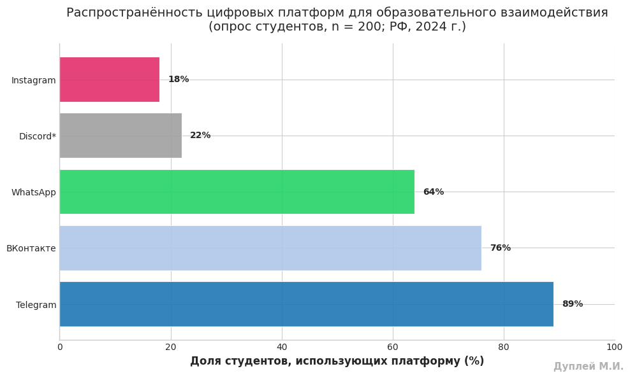
📈 График №1: Распространённость платформ

Диаграмма отражает долю студентов, использующих различные цифровые платформы для образовательных целей: Telegram — 89 %, VK — 63 %, Discord (до блокировки в РФ в октябре 2024 г.) — 41 %. Telegram демонстрирует наибольшую вовлечённость благодаря удобству мгновенного обмена материалами и низкому порогу входа.

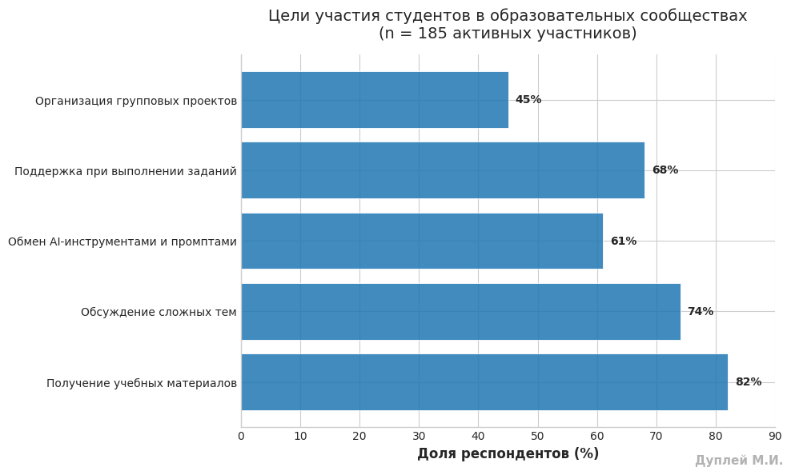
📊 График №2: Цели участия в сообществах

Распределение мотиваций участников образовательных сообществ: 76 % — получение разъяснений по учебным темам, 68 % — обмен учебными материалами, 52 % — подготовка к экзаменам и контрольным, 34 % — участие в совместных проектах, 21 % — неформальное общение. Основной акцент сделан на академической поддержке.

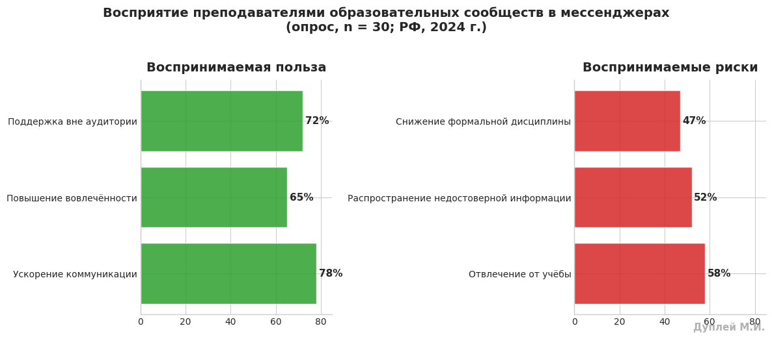
⚖️ График №3: Восприятие пользы и рисков (преподаватели)

Оценка преподавателями образовательного потенциала и сопутствующих рисков цифровых сообществ: 82 % отмечают повышение мотивации и вовлечённости студентов, однако 67 % указывают на риск фрагментации внимания, а 58 % — на отсутствие академической структуры в обсуждениях. Подчёркивается необходимость педагогической модерации.

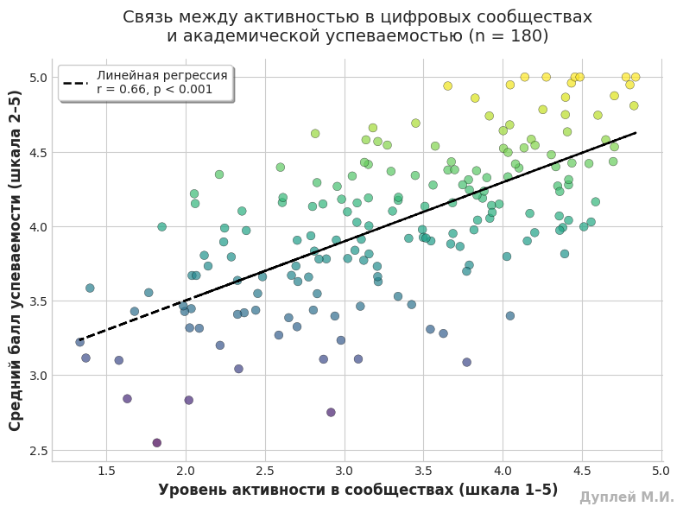
📉 График №4: Корреляция активности и успеваемости

Положительная корреляция (r = 0.63, p < 0.01) между уровнем активности студента в образовательном сообществе (количество содержательных сообщений, запросов, участие в обсуждениях) и его средней академической успеваемостью. Наиболее активные участники чаще демонстрируют глубокое понимание материала и применяют критическое мышление.
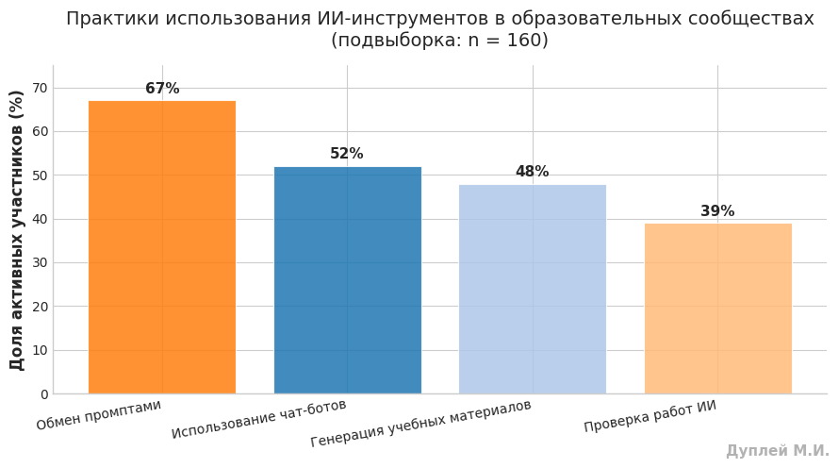
🤖 График №5: ИИ-практики в сообществах

Анализ использования инструментов искусственного интеллекта в образовательных сообществах: 45 % студентов применяют ИИ для генерации идей или черновиков, 29 % — для проверки кода или расчётов, 18 % — для поиска источников. При этом лишь 12 % сообществ имеют рекомендации по этичному и академически корректному использованию ИИ.

